Домашние задания для дистанционного обучения с 14.04 по 17.04
Вторник 14 апреля  1 занятие: Формирование целостной картины мира  « животные и их детеныши»  Цели: закреплять знания о домашних животных  2 занятие: Развитие движений  Методика проведения занятий. До начала занятий дать детям  поиграть с погремушкой.  1 ч а с т ь. Ходьба врассыпную и бег за родителем. Ходьба и бег чередуются. Стараться ходить и бегать, используя всю площадь зала. Дети останавливаются и поворачиваются.  2 ч а с т ь. Общеразвивающие упражнения (с погремушками).  1. Сидя, ноги свободно на полу. Поднять погремушку вверх, потрясти и опустить (2—З раза каждой рукой).  2. Стоя. Присесть, положить погремушку на пол, выпрямиться, показать руки воспитателю, присесть, взять погремушку, выпрямиться и показать ее воспитателю (4—6 раз).  3. Свободно поплясать с погремушкой. | Необходимый материал | Наглядное пособие
 | Разрезные картинки дом животных  Посмотреть видео можно здесь →  Погремушки  Прослушать музыку можно здесь → | 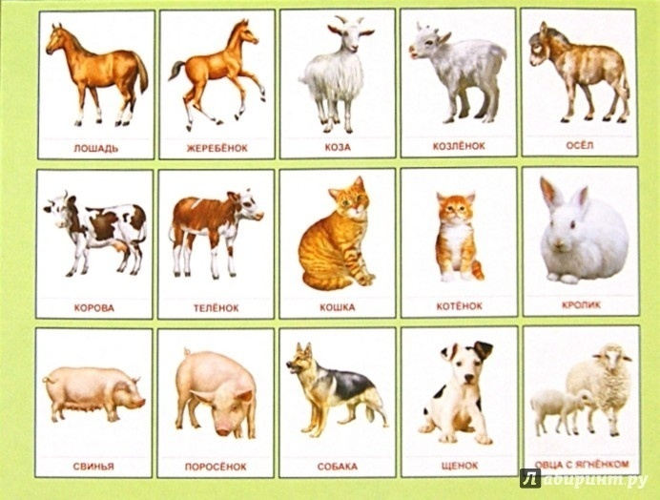  https://www.youtube.com/watch?v=AyDZAUwRTM0  https://nsportal.ru/sites/default/files/audio/2016/10/plyaska_s_pogremushkami.mp3
Среда 15 апреля  1 занятие: Рисование  «Дождик» (рисование карандашами, дорисовывание деталей) Учить детей правильно держать в руке карандаш; рисовать прямые вертикальные линии. Формировать интерес и положительное отношение к рисованию.  .  2 занятие: Музыкальное  Тема: Звонкие ладошки  Развивать у детей желание слушать музыку, выполнять простейшие движения, чувствовать свое тело. | В верхней части листа нарисована синяя туча, карандаш синего цвета  Прослушать музыку можно здесь → | 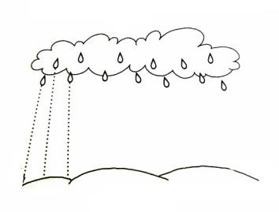  https://www.youtube.com/watch?v=Ly8fkMexAdM
Четверг 16 апреля  1 занятие: Чтение художественной литературы  Рассказывание картины Е.Батуриной «Спасаем мяч», чтение стихов А.Барто «Мячик»  Помочь детям понять содержание картины (Таня плачет) отвечать на вопросы, по ее содержанию активно повторяя слова и фразы. Побуждать детей помогать воспитателю, читать хорошо им знакомое стихотворение. Вызвать сочувствие к девочке, уронившей в речку мячик.  2 занятие: Развитие движений  Учить бросать и ловить мяч двумя руками.  Игра « у медведя во бору» | Посмотреть можно здесь →  Посмотреть можно здесь → | 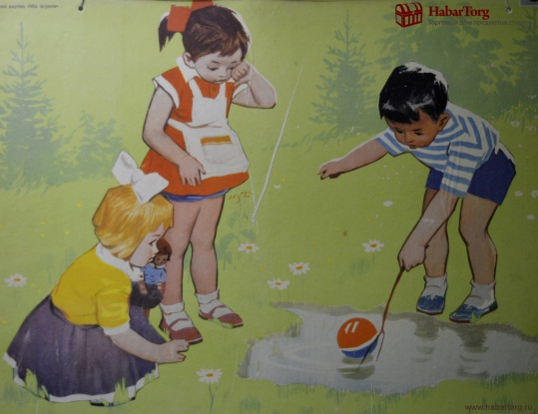  https://www.youtube.com/watch?v=W5LMazbhEa4  https://www.youtube.com/watch?v=ze3IOz2zxmk
Пятница 17 апреля  1 занятие: Лепка  «Бублики»  Продолжать знакомить с материалом, учить свертывать палочку в кольцо (соединять кон­цы, плотно прижимая их друг к другу). Закреплять умение раскатывать пластилин прямыми движениями, пользоваться материалом аккуратно.  2 занятие: Развитие движений  Учить ходить по кругу на носочках. Продолжать учить бросать и ловить мяч двумя руками. | Пластилин, доска для лепки | 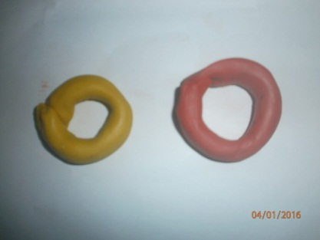
По всем интересующим, вас, вопросам можете обращаться через интернет ресурсы :
Whats App 8 953 00 33 818 Девятьярова Оксана Петровна
devyatyarova1988@mail.ru Электронная почта
Желаю Вам удачи!!!

